**Java Web 开发**

**实验七**

**作业报告**

|  |  |
| --- | --- |
| **学院** | **计算机** |
| **所在系 班 级** | **2017软件工程系1707班** |
| **学号姓名** | **04171506张岐炜** |
| **指导教师** | **郭晓燕** |
| **完成时间** | **2019年4月23日** |

1. **实验题目**

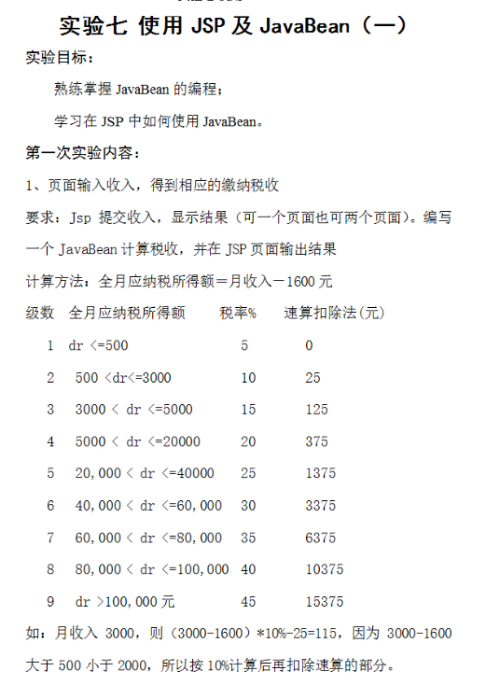

1. **分析与设计**

方法一：创建javabean文件用于存储收入与税收，创建realitysalary.jsp用于用户输入其收入，创建realitysalary.jsp用于显示计算该用户的应纳所得税额

1. **关键源码**

Realitysalary.jsp代码：

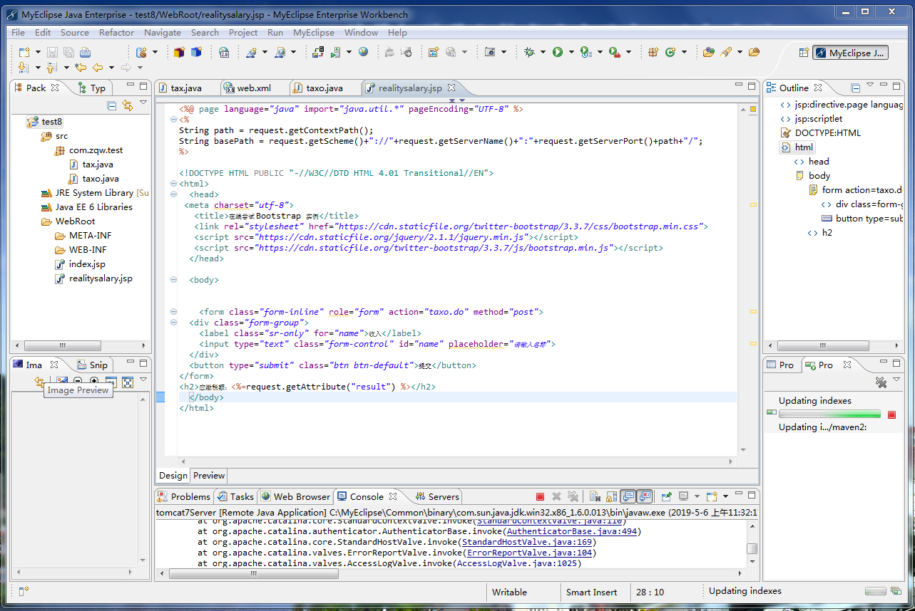

Tax.java代码：

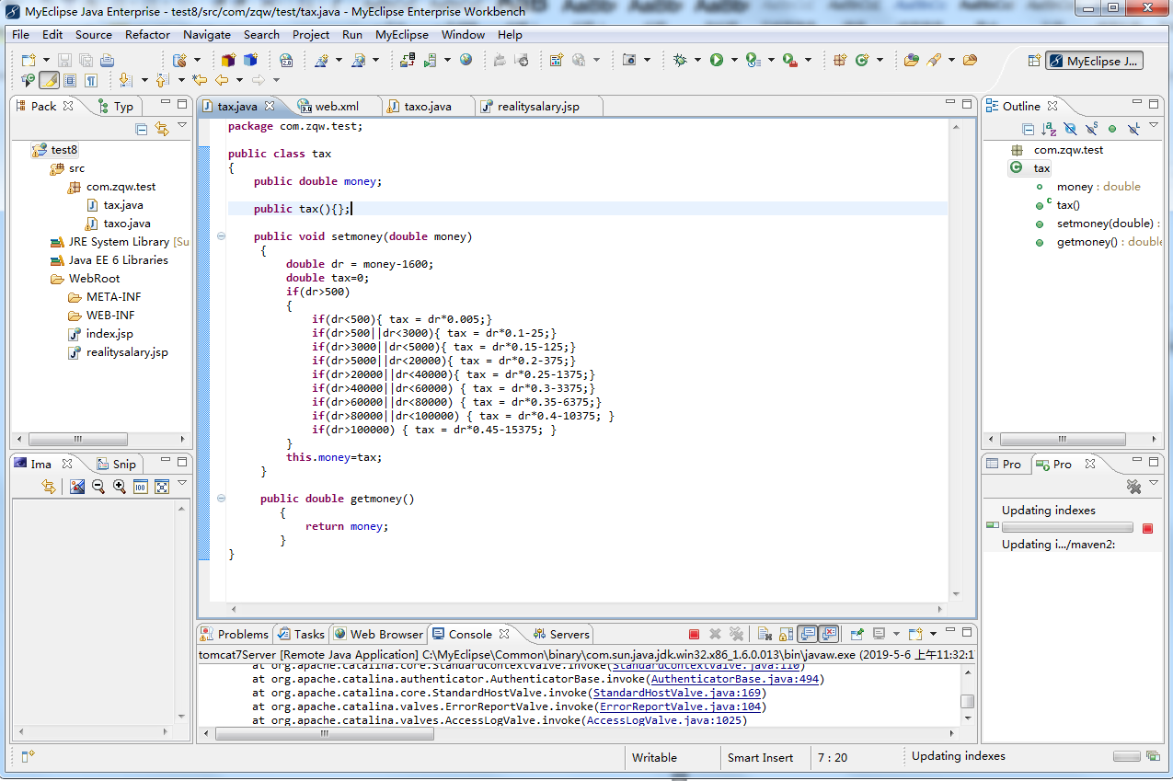

**4、运行效果图：**

